МБОУ «Новотимошкинская ООШ»

«Вот так и среди нас есть скромные люди с чистым сердцем, незаметные, но с огромной душой. Они-то украшают жизнь, вмещая в себе все, что есть в человечестве- доброту, простату, доверие»,- писал Г. Троепольский.

Милосердие и доброта…в последнее время мы чаще стали обращаться к этим словам. Будто прозрев, начали осознавать, что самым острым дефицитом стали у нас сегодня человеческое тепло и забота о ближнем. Ведь человек рождается и живет на Земле для того, чтобы делать людям добро. Может быть, именно поэтому еще в старой азбуке буквы алфавита обозначались самым близкими человеку словами: З- «земля», Л- «люди», М- «мысль»,Д- «добро».Азбука как бы призывала: Люди Земли, Мыслите, Думайте и творите Добро.

В каждом из нас есть солнце. Это солнце- доброта. Доброта, способность чувствовать радость и боль другого человека, как свою личную, чувство милосердия в конечном итоге делают человека – Человеком.

Да, приучать человека делать добро надо как можно раньше, с самого детства. Мы не знаем, кем станут в будущем выпускники нашей школы? Юристами, инженерами, педагогами, но уверены в одном: они всегда будут делать добро, потому, что растут неравнодушными людьми. Суть нашего движения - помогать всем, кто нуждается в помощи. Ветераны Великой Отечественной войны, педагогического труда и пожилые люди должны почувствовать, что вокруг живут люди, по зову души и сердца способные разделить их проблемы и заботы, подарить им надежду. Не следует забывать, что мир состоит не только из радости: в ней, увы, муки, и страдания старости и одиночества.

Тимуровцы должны помогать тем, кто в этом нуждается. Кто такие тимуровцы? Книгу про них Гайдар написал давно. Но все же, правильно говорят, что «новое – это хорошо забытое старое». Тимуровская работа очень нужна, ведь престарелым людям иногда требуется не только помощь, но и просто внимание. Кроме того, общаясь с пожилыми односельчанами, ребята могут узнать много нового о своем селе, традициях и обычаях, а также выслушать их воспоминания о событиях давно минувших дней.

Отряд «Радуга» 4- ого класса вместе с классным руководителем Симухиной Н. С. помогают вдове ветерана Великой Отечественной войны Бикулова И. ,Бикуловой Еньдебии Михайловне, 1926 г. р.,

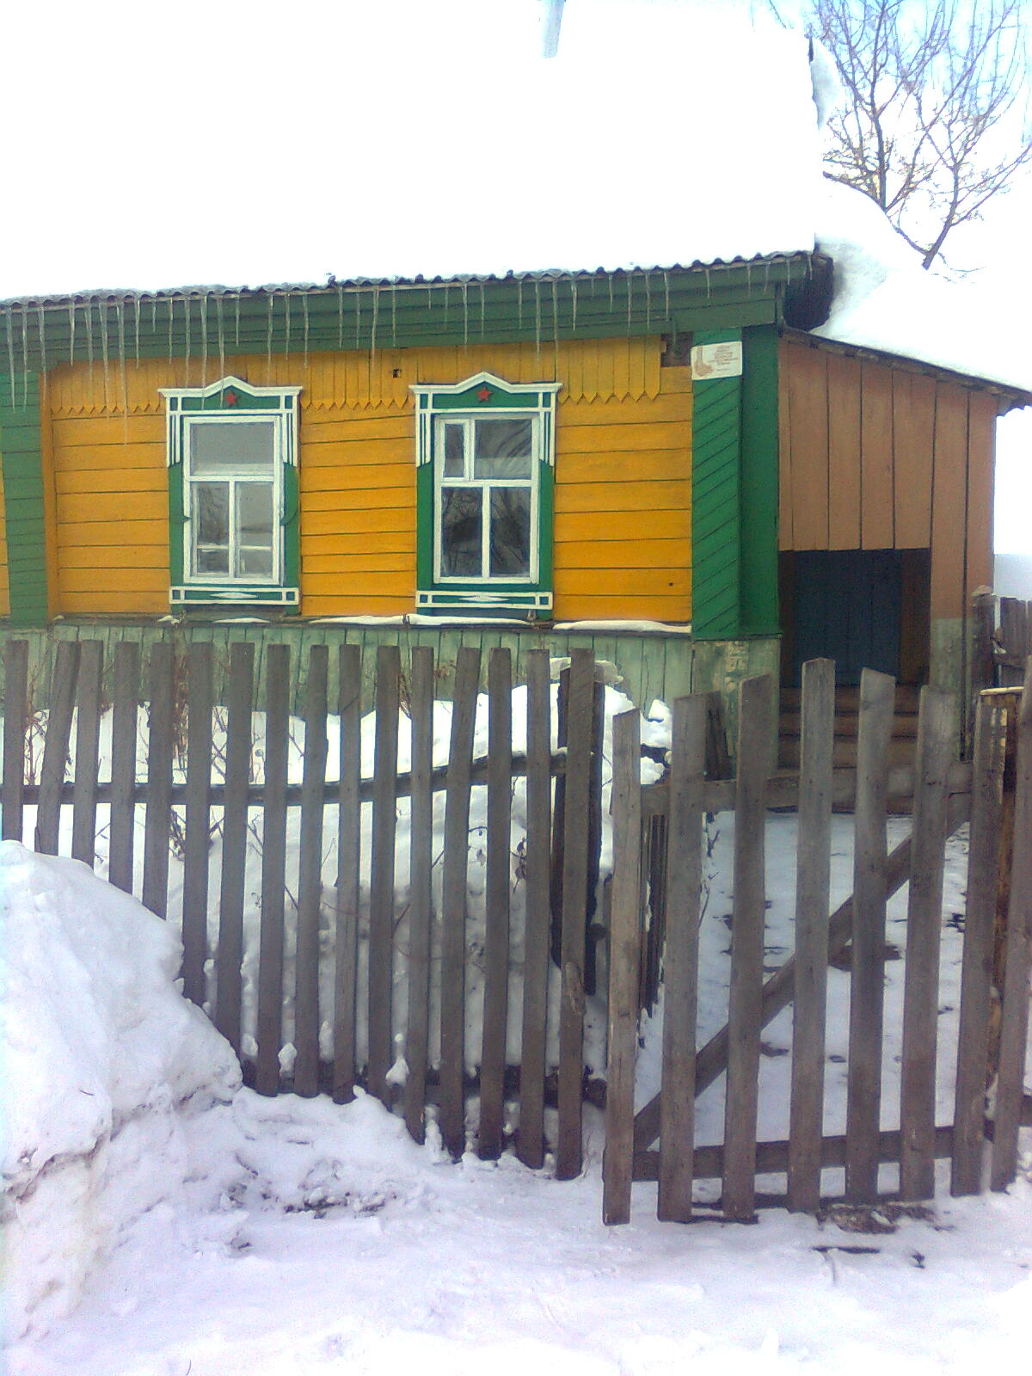

Вот ее родной дом, в котором она прожила самые счастливые годы с любимым мужем, вырастили и воспитали семерых детей, в этом доме сыграно семь свадеб. Теперь в этот дом приезжают пятнадцать внуков и шесть правнуков.

Вот мы возле ее дома: мы -это тимуровцы, отряд «Радуга» 4-го класса Новотимошкинской основной общеобразовательной школы.
В этот дом мы приходим очень часто, нам здесь очень интересно.

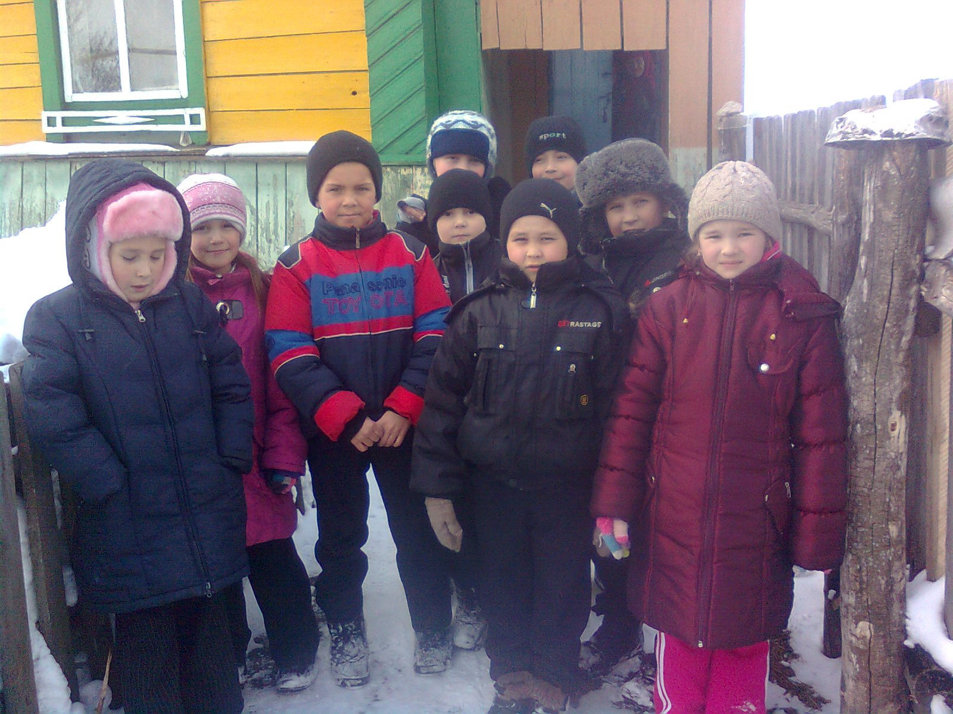

Мы все ее называем бабушкой. Она нам как родная. Когда мы приходим, она очень радуется.

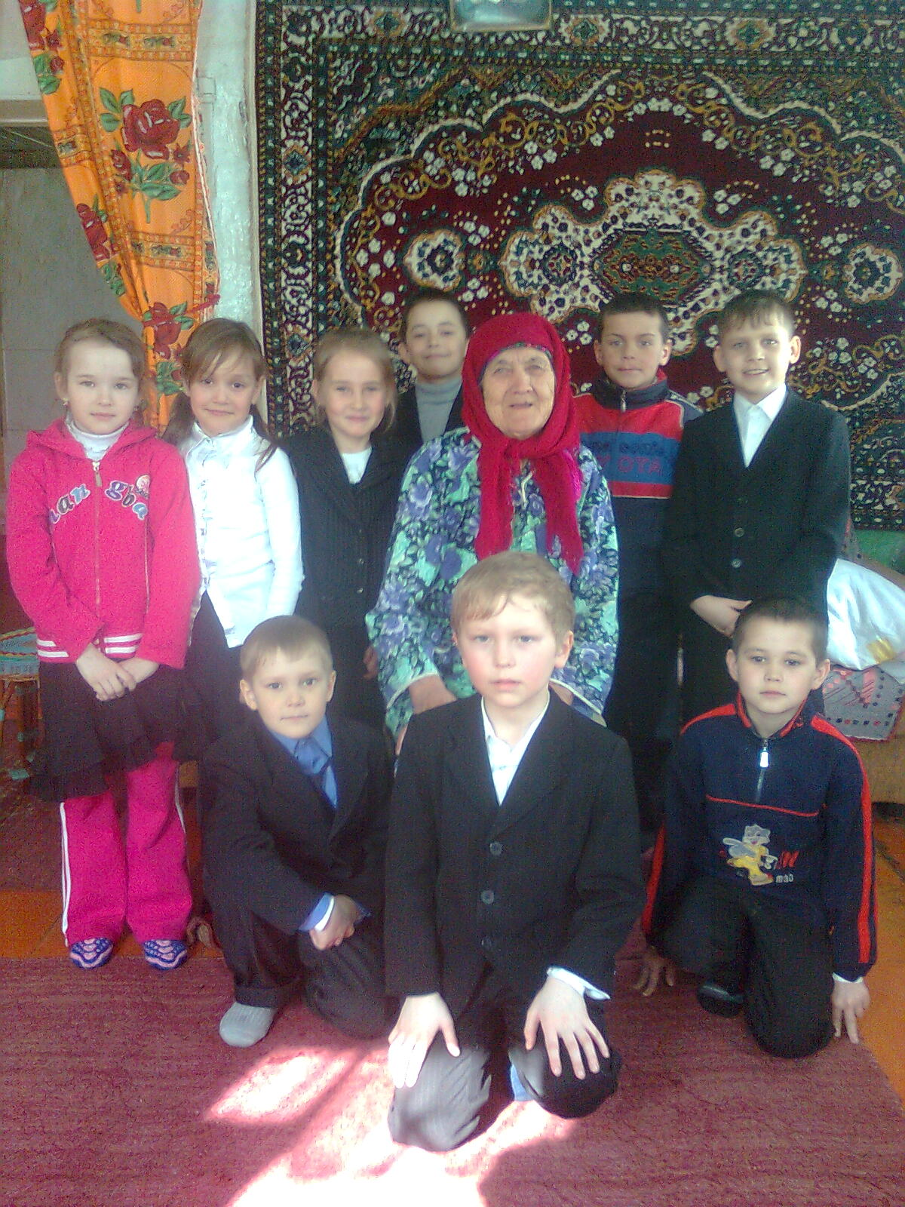

Бабушка нам рассказала, как они во время войны с утра до ночи трудились. Было трудно, но все
выдержали. В деревне в основном были старики, дети и женщины. Все работы легли на их плечи, потому что все мужчины были на фронте. Женщинам и детям приходилось трудиться и за себя и за тех, кто воевал. Труд их оценен. В декабре месяце 2009 года ей вручили медаль в честь 65-летия Победы в ВОВ.

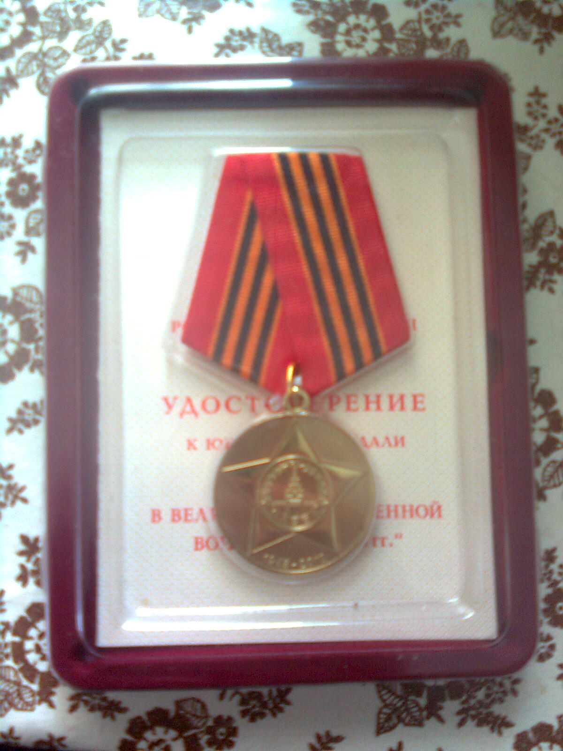

Мы ее поздравили и устроили небольшой концерт прямо у нее дома. Она очень была рада. И даже угостила нас конфетами.

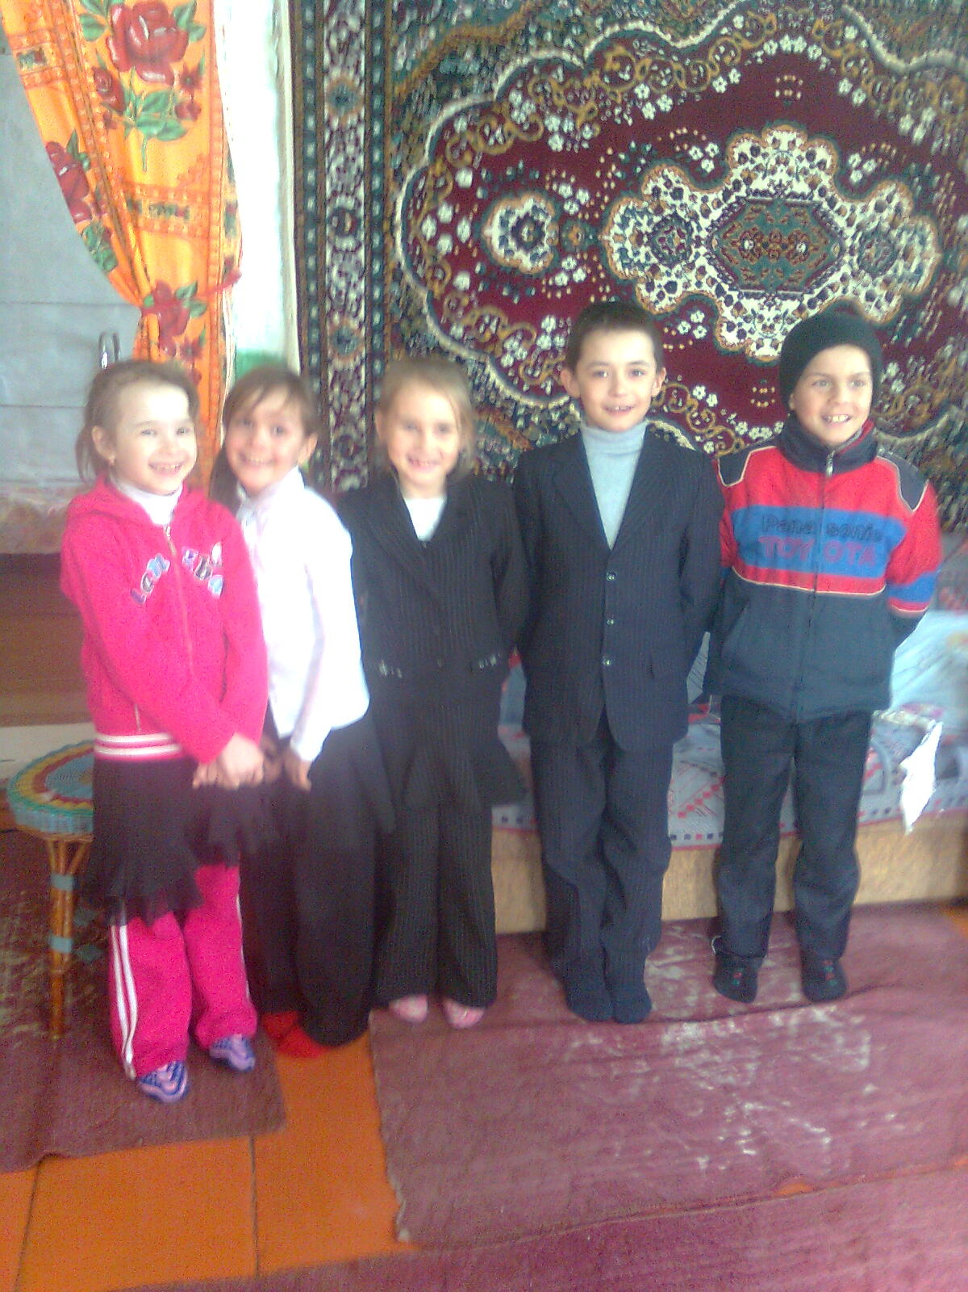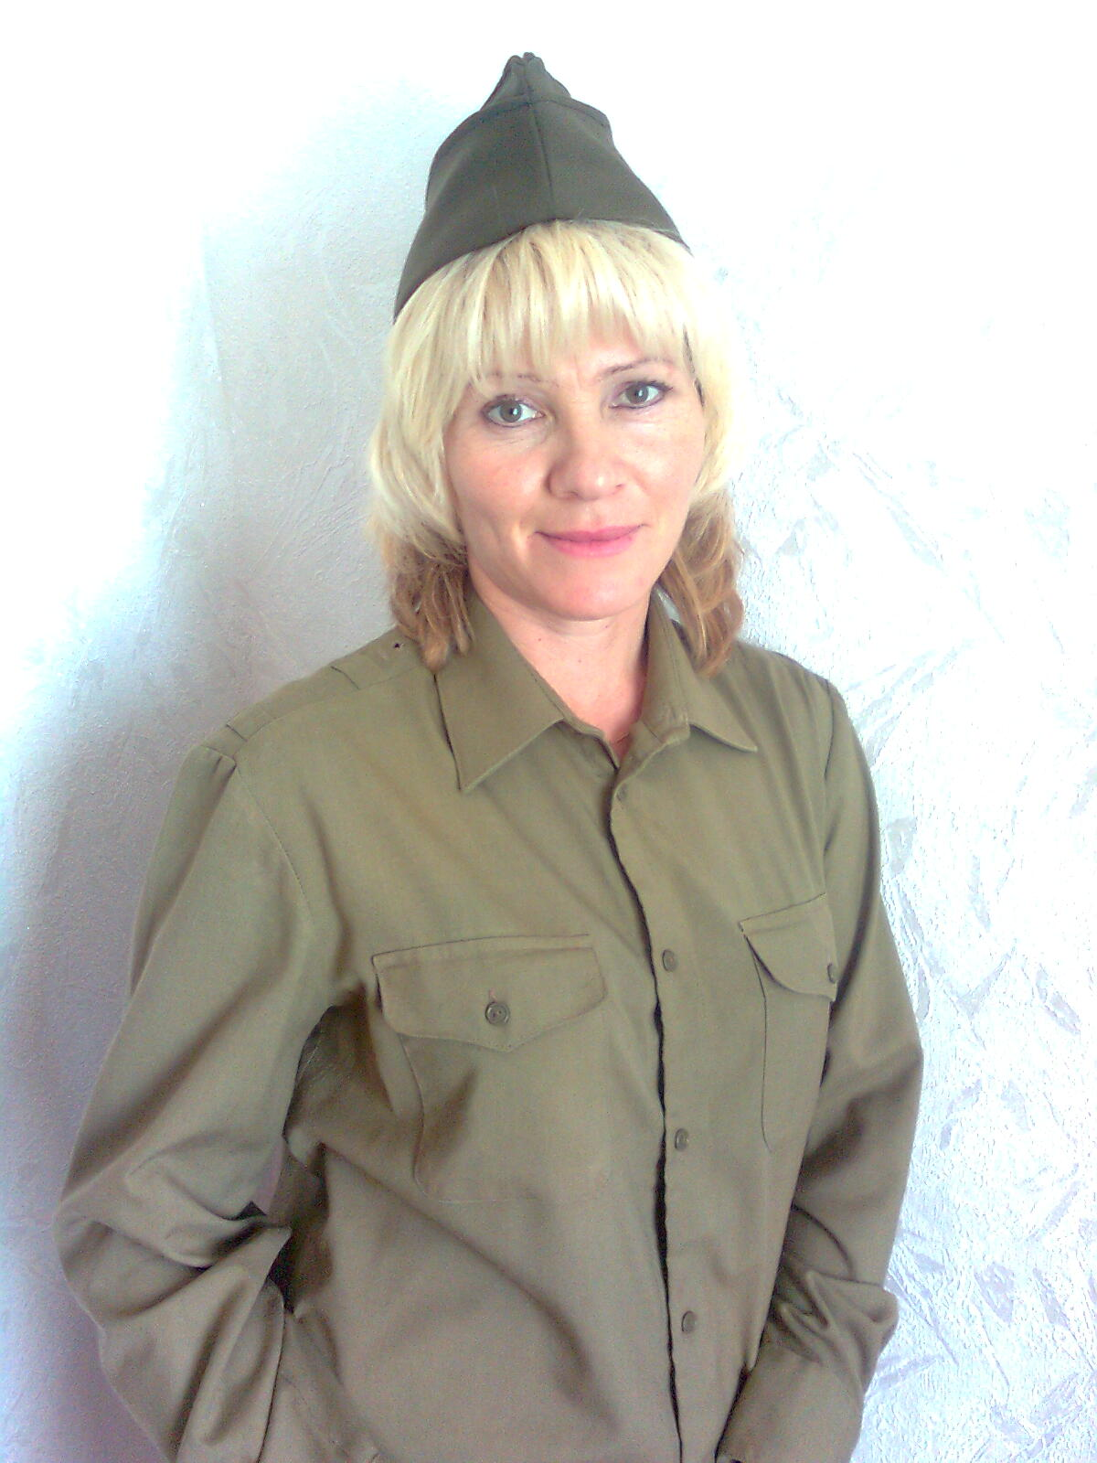

А еще, а еще… Мы ей помогаем чистить снег, мыть полы, ходим в магазин за покупками.

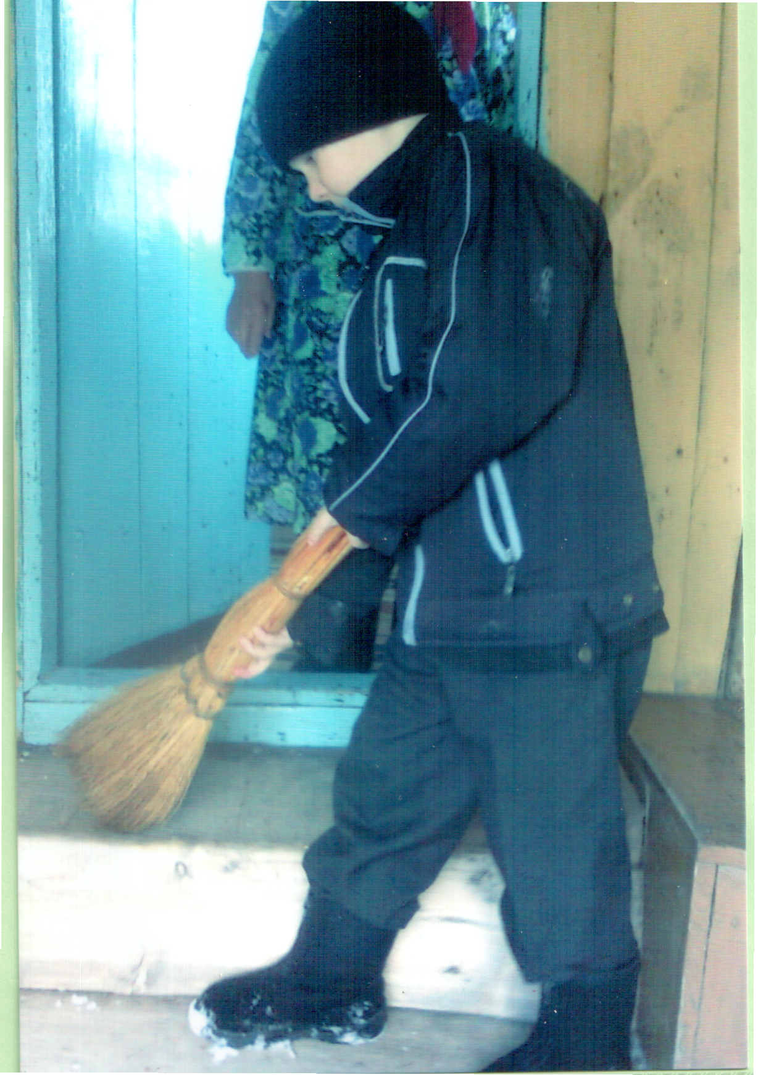
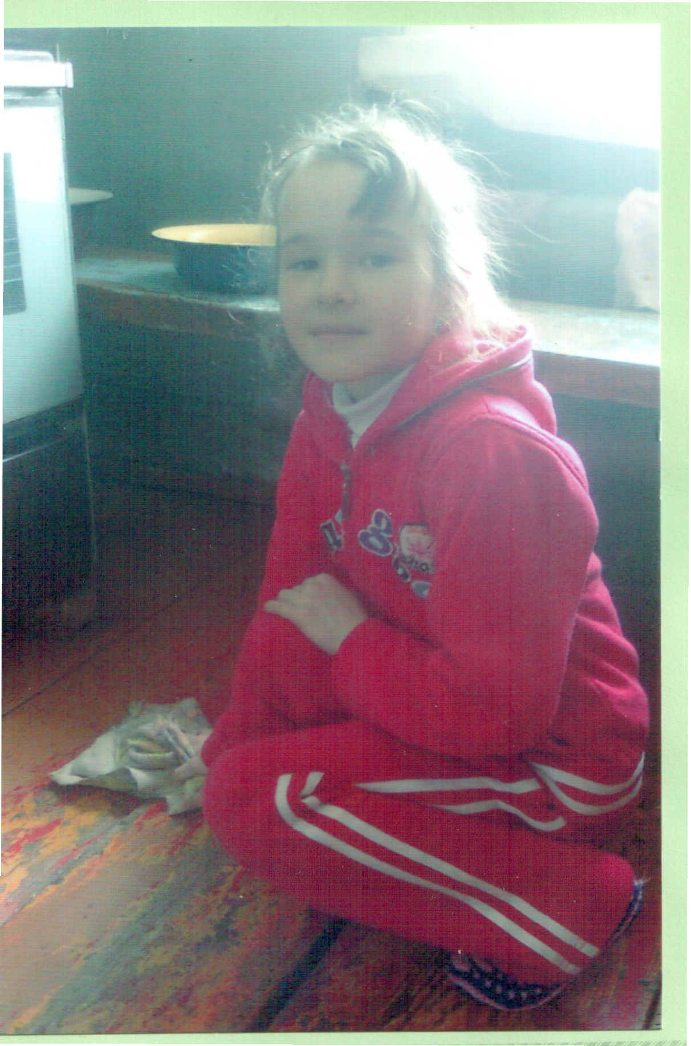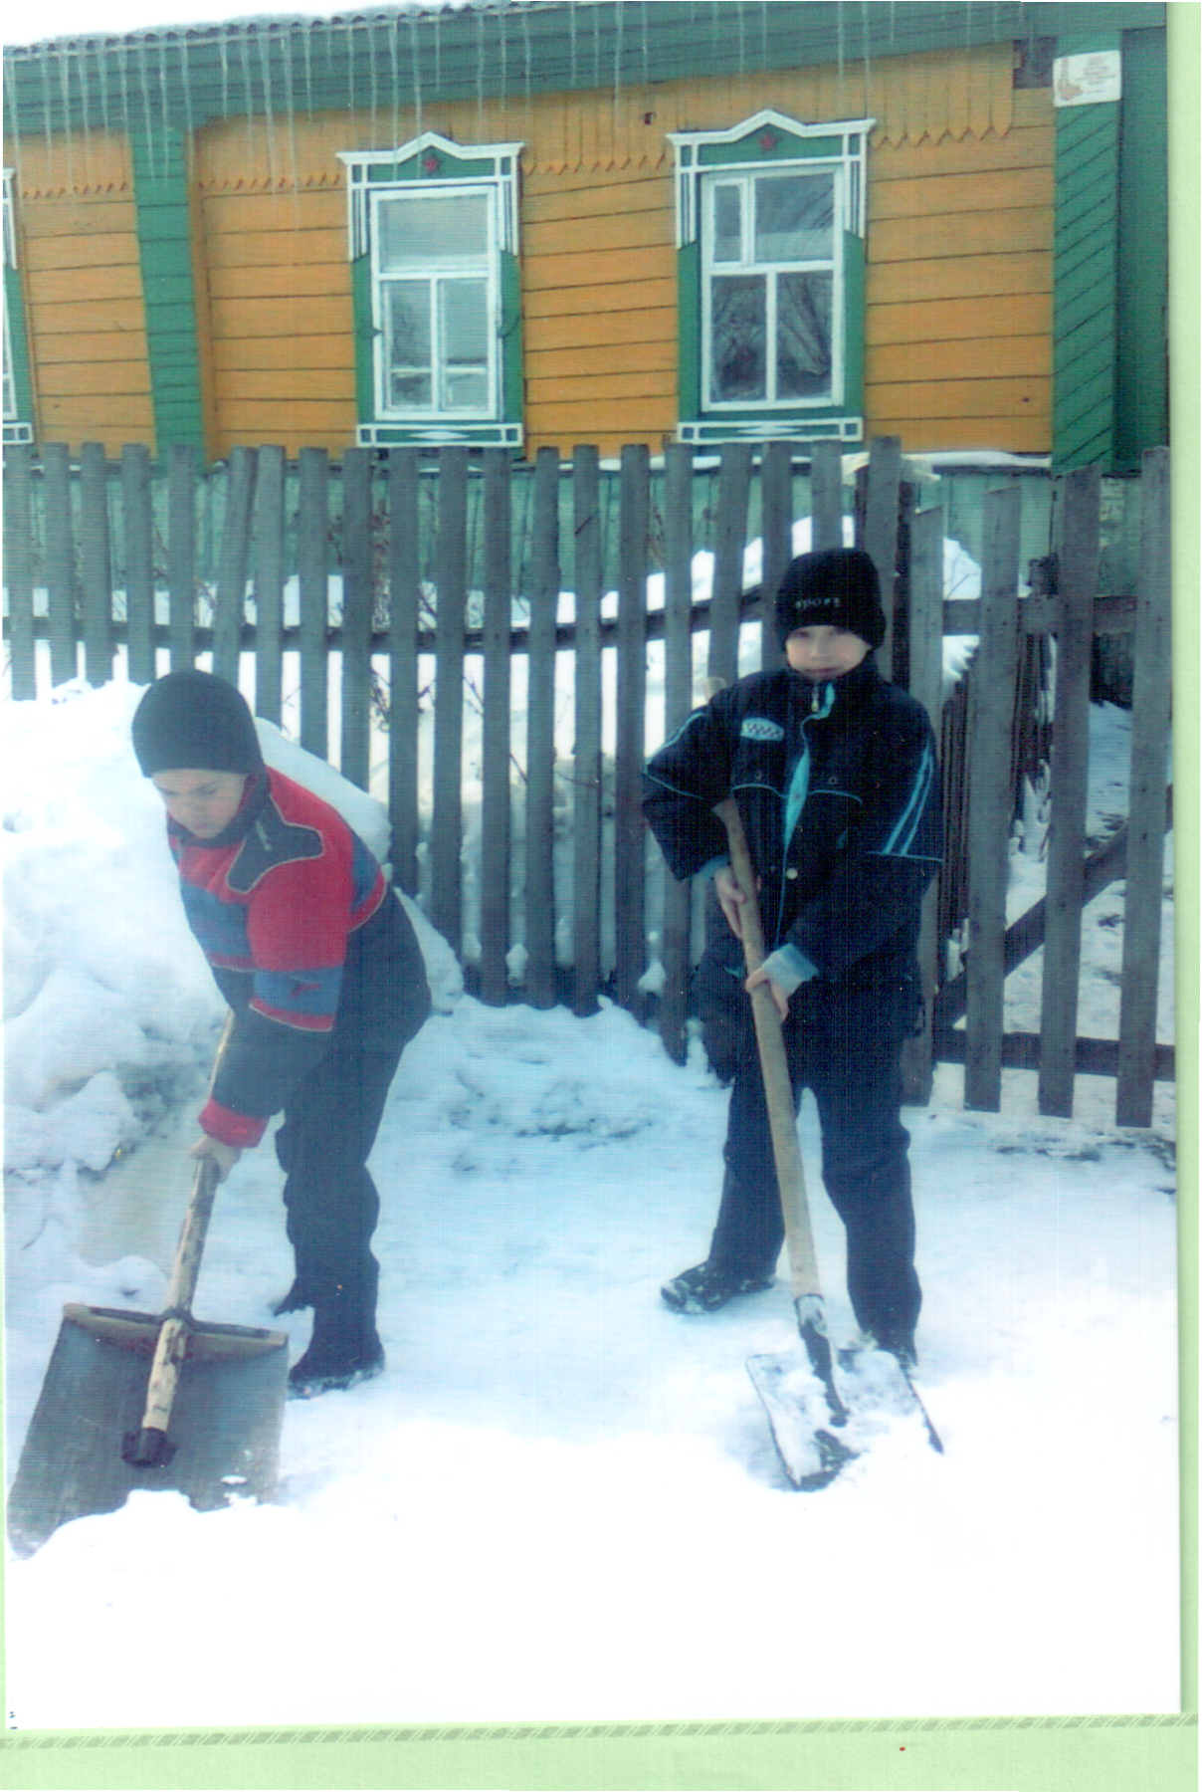

Мы очень гордимся своей бабушкой. У нее везде чистота, порядок. Дома тепло и уютно. А ведь ей 85 лет.
А годы летят…
Наши годы, как птицы, летят,
И некогда нам
Оглянуться назад.
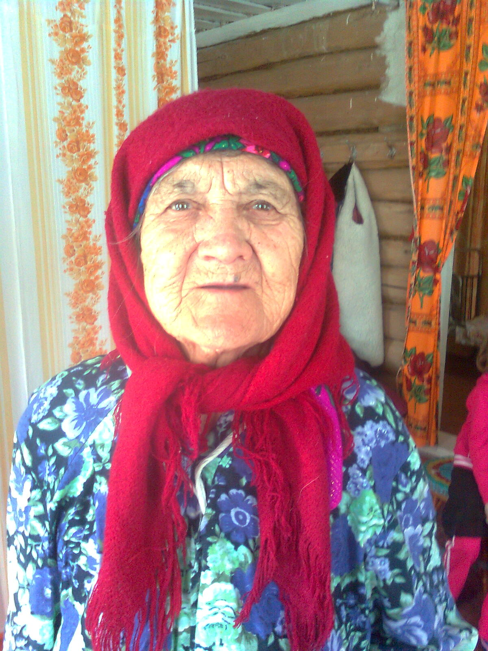
Мы всем классом ее поздравили с наступающим праздником Победы. Пожелали ей крепкого здоровья, мирного неба над головой, долгих лет жизни.

Дни бегут большой весною дружной

Украшен мир, на сколько видит глаз

Как дорожить нам нашей жизнью нужно

Когда она во столько обошлась…

Отряд:
"Радуга"

Тимуровцы, тимуровцы!

Да, мы тимуровцы –

Вестники юной и звонкой весны.

Сердцем горячим с нами вместе

Все наследники страны!

